Тема: Созвездие именинников

Цель занятия: Социализация воспитанников. Подготовка к жизни в обществе после выхода из детского дома.

Образовательные задачи: Учить оказывать знаки внимания окружающим людям, проявлять интерес к другому человеку, разделять с друзьями радость.

Воспитательные задачи: Формирование умения общаться.

Развивающие задачи: Совершенствование навыков общения. Формирование уверенности в своих силах, доброжелательности к окружающим.

Оборудование к занятию: Компьютер, проектор, 6 стульев, скакалка, диск с музыкой, проигрыватель.

Ход занятия:

Ночью на небе зажигаются миллионы звёзд. У каждого человека есть своя звёздочка, которая зажигается в день и минуту его рождения. Сегодня на небе зажглись звёздочки тех ребят, которые родились в январе- феврале. Мы предлагаем вам слететь к вашим звёздочкам. На чём же мы полетим?

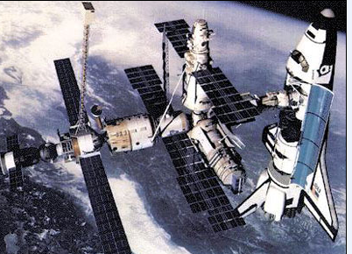
Распустила алый хвост

Улетела в стаю звёзд

Нам народ построил эту

Межпланетную… ракету.

А теперь представьте, что все мы - космонавты. Давайте закроем глазки и послушаем, как взлетает ракета. (Музыка)

Элементы аутотренинга.

Мы взлетаем. Врываемся в открытый космос. Мы парим как пушинки, нам легко. Дует ветер из космоса. Там вдалеке уже видны наши звёздочки. А мы тут - в космосе. Мы летим, летим и видим вдалеке созвездие именинников, к которому мы сейчас и направляемся. Вот первая звёздочка.

Откройте глаза.

Эта звёздочка «ТАНЦЕВАЛЬНАЯ» 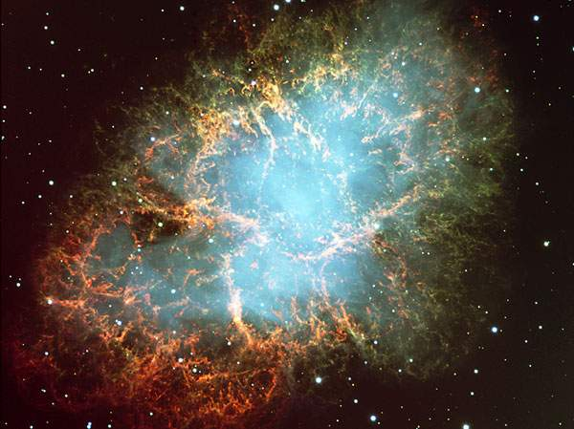

Её жители очень любят танцевать, и они приготовили для вас задание. А хозяин этой звёздочки Саша Б.

6 стульев и 7 участников, (выбирает именинник)

Играет музыка, дети выполняют танцевальные движения; когда музыка прекращается, то одному участнику стула не хватает, он выходит из игры. …Остаётся победитель, ему вручается звёздочка, остальных благодарят.

А мы перелетаем на другую звёздочку.

Эта звёздочка «ПОЛЕ ЧУДЕС»

И хозяйка здесь Альфия М.

Ч | Е | Б | У | Р | А | Ш | К | А

Здесь спрятан герой известного мультфильма. Отгадайте. (Право назвать первым даётся имениннику)
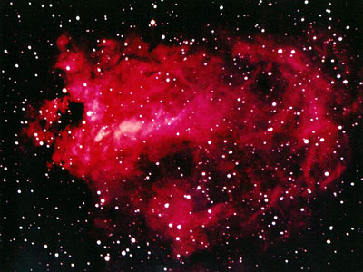

Прилетели на третью звёздочку.

Эта звёздочка «ВЕСЁЛКА»

Весёлые задачи и загадки загадывает Никита С.

1.Если курица стоит на одной ноге, она весит 2кг. Сколько весит курица на двух ногах?

2. У бабушки жили внук Фёдор, пёс Шарик, кот Вася. Сколько внуков у бабушки?

3.На берёзе 5 веток, на каждой ветке по 5 маленьких веток. Сколько всего яблок?

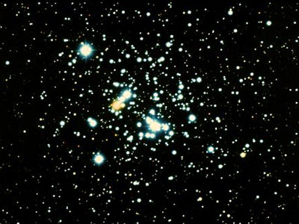

Четвёртая звёздочка «СПОРТИВНАЯ» и её хозяйки Рая М. и Вика К.

Играют именинники (2 стула, между ними протянута скакалка, под музыку игроки бегают вокруг стульев, после остановки музыки игроки должны сесть на стулья и быстро вытянуть скакалку)

Пятая звёздочка «УГАДАЙКА»

Саша К. выходит из комнаты. В его отсутствие ребята договариваются о том, какое действие все будут изображать.

Вернувшись, именинник обращается к ним с такими словами: Где вы были? Что вы видели?

Играющие отвечают: «Что мы видели – не скажем, а что делали, покажем».

И начинают изображать какое-либо действие, например, танцуют, поют, играют на инструментах.

Павел должен определить, чем они занимались.

На последнюю звёздочку- звездочку «ИМЕНИННИКОВ»- мы прилетели с вами перед возвращением на Землю, чтобы поздравить всех наших именинников.

Происходит вручение подарков, поздравления.

Возвращение на землю. 